**Exercices**

**écrits**

Matière : **Français**

Niveau : **CP**

A. Scolaire :**2019/2020**

Date : ………………….…………..



***Nom :*** ……………………………................................…………...... ***Prénom :*** ………………………....................................…………..….................…

**☞ Lecture  :**

**☞ Lis le texte suivant et réponds aux questions sur un cahier :**

**Un indien**

Paco est un indien , il monte le poney et chasse le bison .

Paco habite dans un tipi avec sa petite famille.

**1- Coche la bonne réponse :**

**a- Paco est un :**

- Inuit - Indien - Marocain

**b- Paco habite dans :**

- Un tipi - un igloo - un château

**C – Paco chasse  :**

- Bison - le phoque - le caribou

**2- Relie chaque mot à sans dessin :**

Anorak

Tipi

Kayak

Phoque

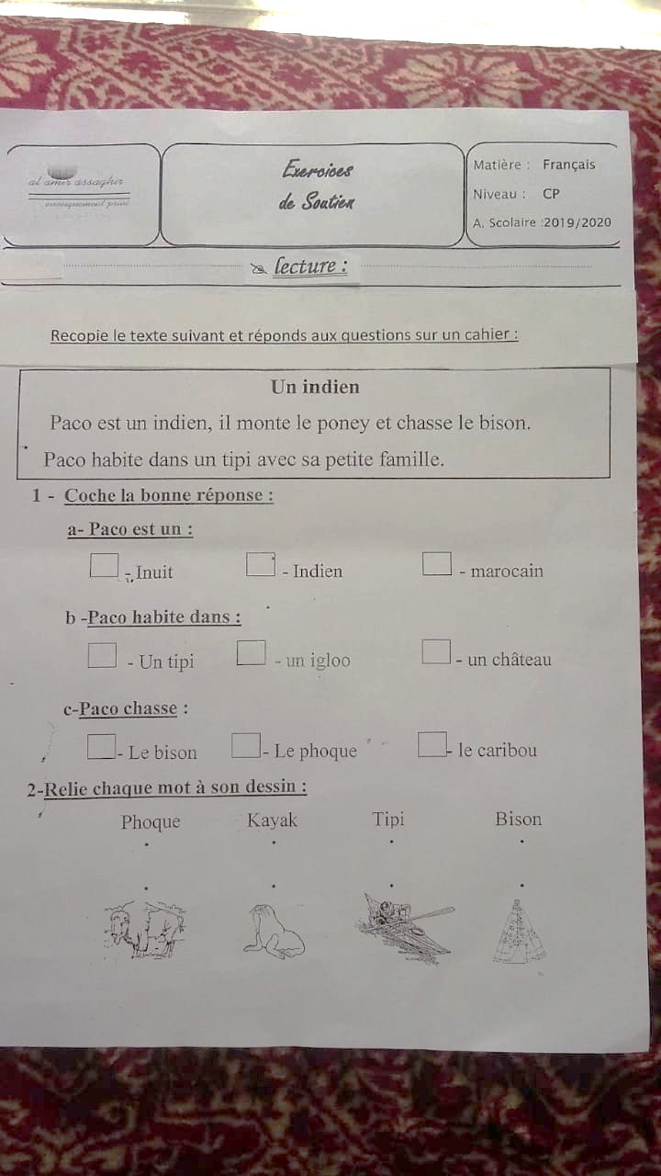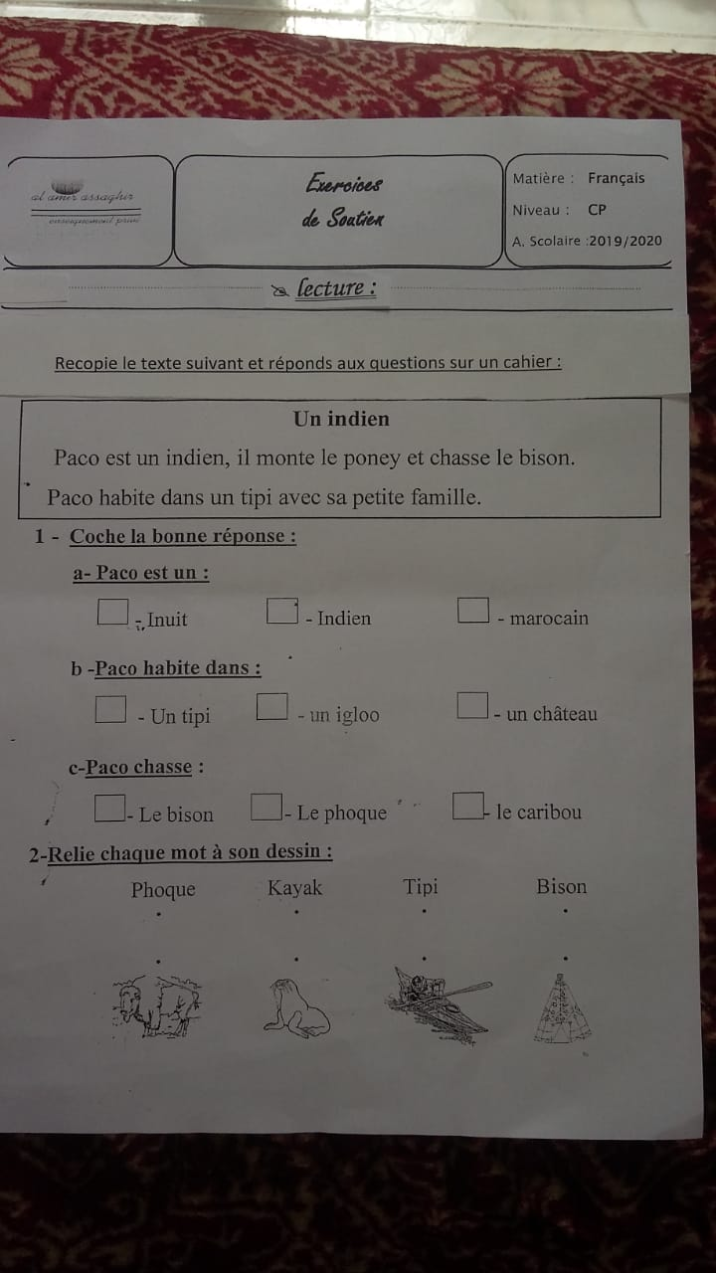

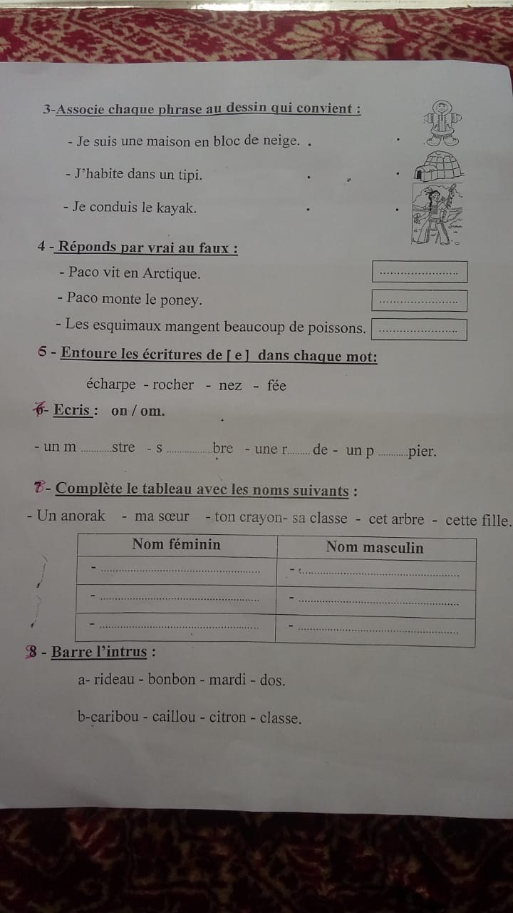**3- Associe chaque phrase au dessin qui convient :**

- Je suis une maison en bloc de neige .



- J’habite dans un tipi .





- Je conduis le kayak .

**4- Réponds par vrai au faux :**

- Paco vit en Arctique . .............................................................................. .

- Paco monte le poney. ..............................................................................

- Les esquimaux mangent beaucoup de poissons . .....................................................................

**5- Entoure les écritures de [ e ] dans chaque mot :**

- écharpe - rocher - nez - fée .

**6- Ecris : on / om .**

- un m ……………...stre - s……………...bre - une r……………...de - un p……………...pier .

**7- Compléte le tableau avec les noms suivants :**

- Un anorak - ma sœur - ton crayons - ses classe – cet arbre - cette fille

|  |  |
| --- | --- |
| **Nom féminin** | **Nom masculin** |
| **-** ……………………………………………………………..…………………………………….. | **-** ……………………………………………………………..…………………………………….. |
| **-** ……………………………………………………………..…………………………………….. | **-** ……………………………………………………………..…………………………………….. |
| **-** ……………………………………………………………..…………………………………….. | **-** ……………………………………………………………..…………………………………….. |

**8- Barre l’intrus :**

1. **Rideau - bonbon - mardi - dos .**
2. **caribou - caillou - citron - classe .**